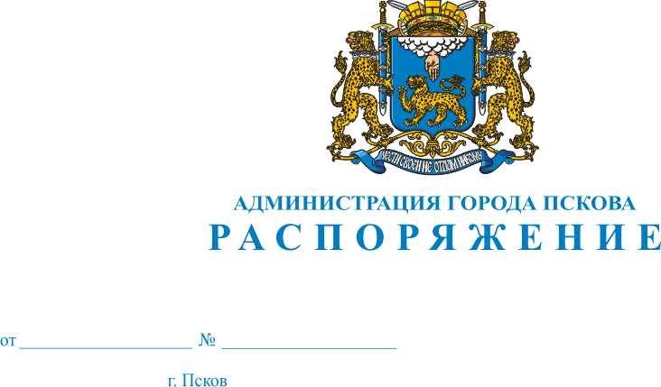

240-р

17.08.2023

О внесении изменений в распоряжение Администрации города Пскова от 25.11.2022 №751-р «О создании комиссии по осуществлению контроля за реализацией муниципальной программы «Формирование современной городской среды муниципального образования «Город Псков»

Руководствуясь Федеральным законом от 06 октября 2003 года № 131-ФЗ «Об общих принципах организации местного самоуправления в Российской Федерации», в соответствии с п. 4 раздела I Приложения 4 к постановлению Администрации города Пскова от 09 октября 2017 г. № 1981 для обсуждения внесения изменений в муниципальную программу «Формирование современной городской среды муниципального образования «Город Псков», рассмотрения и проведения оценки предложений заинтересованных лиц о включении дворовой территории многоквартирного дома или общественной территории в программу, а также осуществления контроля за реализацией муниципальной программы «Формирование современной городской среды муниципального образования «Город Псков», руководствуясь статьями 28, 32 Устава муниципального образования «Город Псков»,

1. Внести в пункт 1 распоряжения Администрации города Пскова от 25.11.2022 № 751-р «О создании комиссии по осуществлению контроля за реализацией муниципальной программы «Формирование современной городской среды муниципального образования «Город Псков» следующие изменения:

1) состав комиссии по осуществлению контроля за реализацией муниципальной программы «Формирование современной городской среды муниципального образования «Город Псков» изложить в следующей редакции:

«

|  |  |  |  |
| --- | --- | --- | --- |
| № п/п | ФИО члена комиссии | Возложенные обязанности | Место работы, должность, общественная организация |
| 1 | Елкин Борис Андреевич | Председатель | Глава города Пскова |
| 2 | Бурлин Юрий Вячеславович | Заместитель Председателя | Депутат Псковской городской Думы, председатель комитета по ЖКХ и благоустройству (по согласованию) |
| 3 | Федорова Ольга Александровна | Секретарь | Ведущий эксперт Управления городского хозяйства Администрации города Пскова |
| 4 | Иванова Ирина Викторовна | Член комиссии | Первый заместитель Главы города Пскова |
| 5 | Барабанов Дмитрий Александрович | Член комиссии | Депутат Псковской городской Думы (по согласованию) |
| 6 | Болотин Константин Васильевич | Член комиссии | Депутат Псковской городской Думы, Председатель комитета по правовым вопросам и развитию местного самоуправления (по согласованию) |
| 7 | Борисенкова Марина Эдуардовна | Член комиссии | Депутат Псковской городской Думы, Председатель Псковской областной организации Общероссийской общественной организации «Всероссийское общество инвалидов» (ВОИ) (по согласованию) |
| 8 | Иванов Денис Олегович | Член комиссии | Депутат Псковской городской Думы (по согласованию) |
| 9 | Мешков Иван Александрович | Член комиссии | Депутат Псковской городской Думы (по согласованию) |
| 10 | Стороненков Григорий Иванович | Член комиссии | Депутат Псковской городской Думы,  Председатель комитета по земельным ресурсам и градостроительству (по согласованию) |
| 11 | Гаврилов Александр Николаевич | Член комиссии | Председатель Комитета по физической культуре, спорту и делам молодежи Администрации города Пскова |
| 12 | Алексеева Татьяна Викторовна | Член комиссии | Заместитель начальника Управления городского хозяйства Администрации города Пскова |
| 13 | Кузнецова Диана Викторовна | Член комиссии | Заместитель председателя комитета-начальник отдела комитета по делам ГО и ЧС Администрации города Пскова |
| 14 | 1.Папорт Владимир Анатольевич  2.Кириллов Владимир Васильевич  3.Терентьева Наталья Григорьевна | Член комиссии | 1.Папорт Владимир Анатольевич – начальник ОГИБДД УМВД России по городу Пскову подполковник полиции (по согласованию);  2. Кириллов Владимир Васильевич – старший государственный инспектор дорожного надзора ОГИБДД УМВД России по городу Пскову капитан полиции (по согласованию);  3.Терентьева Наталья Григорьевна государственный инспектор дорожного надзора ОГИБДД УМВД России по городу Пскову капитан полиции |
| 15 | 1.Огинский Эдуард Борисович  2.Огинская Ольга Николаевна  3.Трофимов Александр Владимирович | Член комиссии | 1.Огинский Эдуард Борисович- эксперт, сертифицированный по созданию доступной среды МНГ (по согласованию);  2.Огинская Ольга Николаевна - член общества инвалидов города Пскова;  3. Трофимов Александр Владимирович - член общества инвалидов города Пскова |
| 16 | Старосельская Наталья Сергеевна | Член комиссии | Консультант отдела по правовым вопросам, нормотворческой деятельности и анализу финансово-экономической деятельности аппарата Псковской городской Думы (Координатор клуба председателей совета многоквартирных домов) (по согласованию) |

».

2. Опубликовать настоящее распоряжение в газете «Псковские новости» и разместить на официальном сайте муниципального образования «Город Псков» в сети Интернет.

3. Настоящее распоряжение вступает в силу с момента его официального опубликования.

4. Контроль за исполнением настоящего распоряжения возложить на первого заместителя Главы Администрации города Пскова Иванову И.В.

Глава города Пскова Б.А. Елкин